checking up on plan

going to plan

viser ham data

skal tage gennemsnit at alle 3 individuelt o se om der ngoen forskel

for så tage at tage en gennemsnit på de 3 time constants og gains

vise step og output sammen

very important vi viser de rigitge grafer 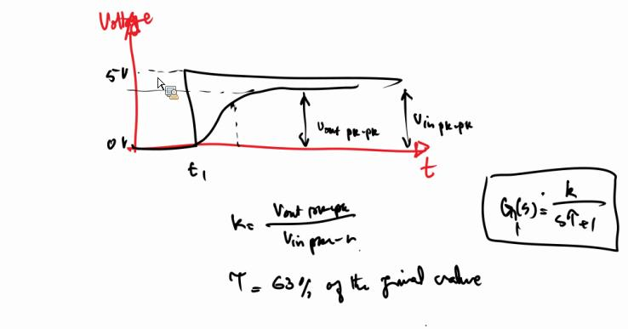

kigge på overføreingsfunkiton for hver datasæt og kigge på hvilke range vi vil arbejde i

ellert tage et gennemsnit af time constants og sætte en overføringsfunktion

on/off controller

meget normalt i heating områder

tyspisk vi den blive ved med at køre enten over eller under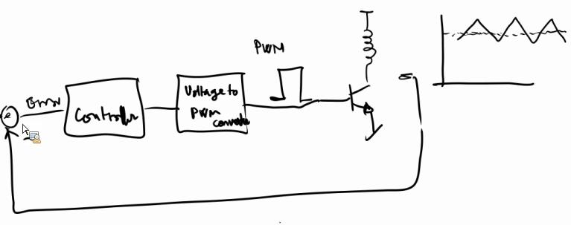

vi kunne også bruge PWM med en voltage til PWM converter imellem systemet og controlleren også en temperatursensor som giver noget feedback til controller